福祉避難所開設訓練 実施報告

日時：令和3年1月24日 場所：神戸老人ホーム1Fロビー・デイサービスセンター

1. 訓練開始
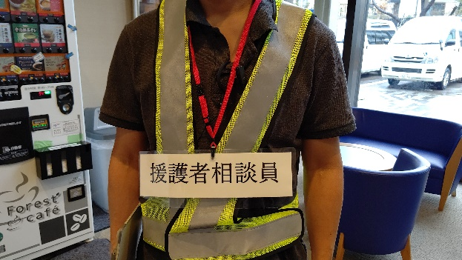
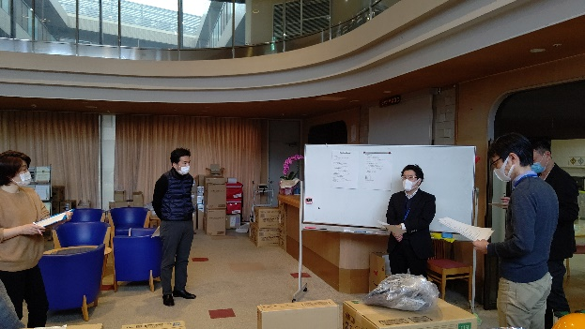

- 受入れスペースの確保を行う。
ダンボールベットや照明等を避難スペースに運び込み、避難者受け入れの準備を行う。
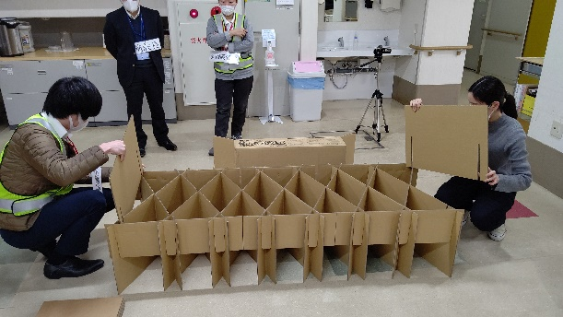
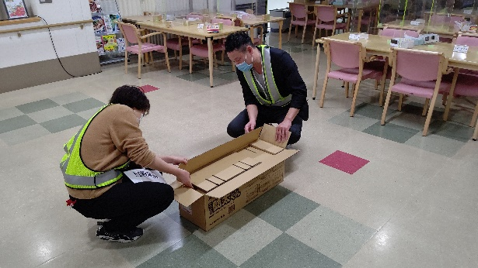

- 福祉避難所開設の周知を行う（出入り口部分に福祉避難所であることの掲示）
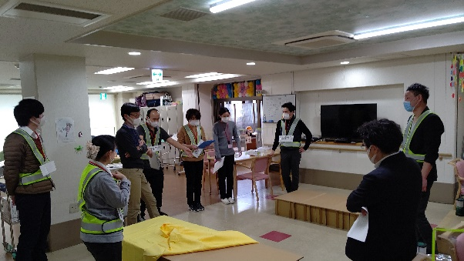
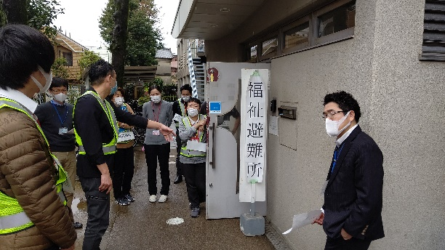

8. 要援護者の受け入れ（避難スペースへの誘導）
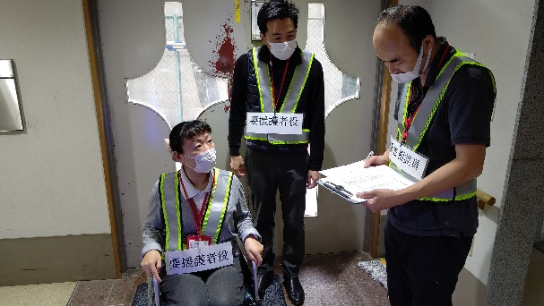
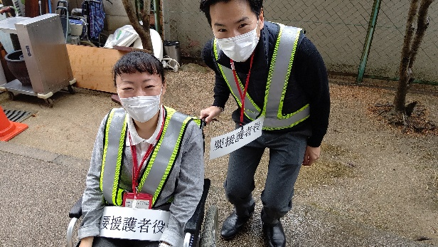

10．要援護者相談員が避難者の健康チェック
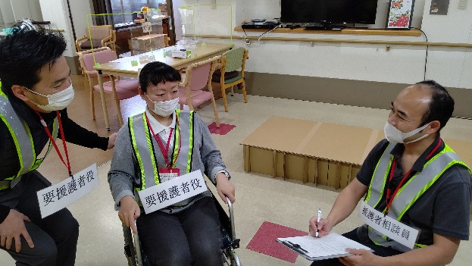
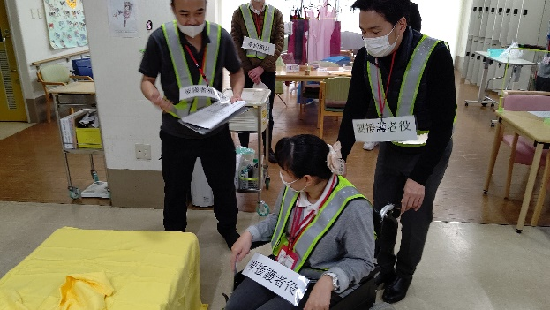

13. 災害情報の提供

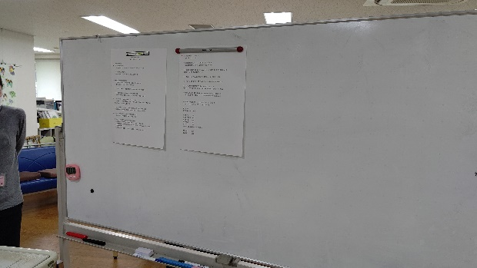

物品
